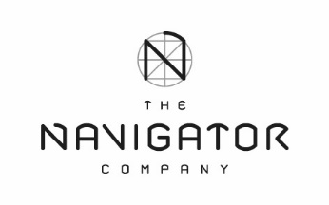

Comunicado de Imprensa – 25 de junho de 2026

Solução premium combina 3 folhas, aroma cítrico e tecnologia exclusiva Air Sense™
Navigator apresenta Amoos Fresh: o novo papel higiénico com fragrância e frescura prolongada e livre de microplásticos
Amoos Fresh é o novo papel higiénico perfumado da marca Amoos, desenvolvido pela The Navigator Company com a tecnologia exclusiva Air Sense™, uma solução inovadora de microencapsulação livre de microplásticos que liberta fragrância de forma gradual quando ativada pelo movimento, proporcionando uma sensação prolongada de frescura.
Este lançamento materializa o trabalho de investigação e desenvolvimento conduzido, ao longo de vários anos, pelo RAIZ - Instituto de Investigação da Floresta e Papel, o laboratório de I&D da The Navigator Company, em estreita colaboração com as equipas técnicas e comerciais. O trabalho incidiu na evolução de tecnologias de aplicação tópica de fragrâncias microencapsuladas em papel tissue e permitiu criar uma solução pioneira que alia desempenho sensorial, segurança e sustentabilidade, eliminando a utilização de microplásticos sem comprometer a eficácia da libertação de aroma ao longo da utilização.
O novo papel higiénico Amoos Fresh chega ao mercado com um posicionamento sensorial premium, combinando 3 folhas brancas, um aroma cítrico fresco e uma tecnologia exclusiva de “pérolas” (microcápsulas) perfumadas presentes na superfície do papel. Esta solução foi especialmente concebida para proporcionar ao consumidor uma sensação reforçada de limpeza, frescura e bem-estar no dia a dia. As microcápsulas ativam-se durante a utilização, refrescando o ambiente durante e após o uso.

O lançamento de Amoos Fresh ocorre num contexto de crescimento sustentado do segmento de papel higiénico perfumado, impulsionado pela crescente valorização das fragrâncias na perceção de limpeza, conforto e prazer de utilização por parte dos consumidores. Estudos de comportamento do consumidor indicam que aromas agradáveis contribuem para uma experiência mais positiva e para um maior valor percebido dos produtos de higiene e cuidado doméstico, reforçando o potencial de diferenciação deste segmento no ponto de venda, sobretudo entre consumidores que procuram experiências premium e produtos com maior valor acrescentado.
Disponível em embalagem de 6 rolos, Amoos Fresh combina suavidade, resistência e conforto, sendo dermatologicamente testado e adequado a peles sensíveis. Com esta solução, a Navigator reforça o seu compromisso com a inovação, o conforto e a sustentabilidade, oferecendo ao mercado um produto que alia tecnologia avançada, segurança dermatológica e uma fragrância fresca e duradoura sem recurso a microplásticos.
A inovação da marca Amoos tem vindo a ser reconhecida de forma consistente pelo mercado e pelos consumidores. Em 2026, a marca conquistou, pelo quinto ano, o Prémio Cinco Estrelas com o produto Amoos Super Absorvente, um papel multiusos com tecnologia exclusiva Absorb Tech™. Foi também eleita Produto do Ano, pelo segundo ano, consecutivo com Amoos Comfort, um papel higiénico que proporciona uma experiência única de suavidade graças às suas 3 folhas e à tecnologia Air Comfort Plus™, que cria um efeito almofadado e protetor. No mesmo período, manteve a distinção Escolha do Consumidor na categoria de papel higiénico, reforçando a confiança dos consumidores e o posicionamento da Amoos como uma das marcas mais valorizadas do setor.
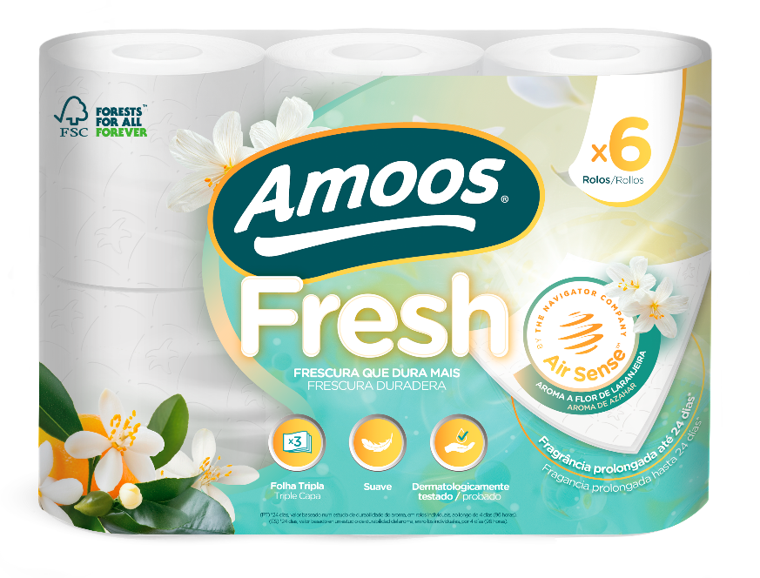

Sobre a The Navigator Company
A The Navigator Company é um produtor integrado de floresta, pasta, papel, tissue, soluções sustentáveis de packaging e bioenergia, cuja atividade se encontra alicerçada em fábricas de última geração à escala mundial, com tecnologia de ponta. É reconhecida como uma referência de qualidade no setor em todo o mundo.

Inspirada pelas pessoas, a sua qualidade de vida e o futuro do planeta, a Empresa assume um compromisso com a criação de valor sustentável para os seus acionistas e para a sociedade como um todo, deixando às futuras gerações um planeta melhor, através de produtos e soluções sustentáveis naturais, recicláveis e biodegradáveis, que contribuem para a fixação de carbono, para a produção de oxigénio, para a proteção da biodiversidade, para a formação de solo e para o combate às alterações climáticas.

A aposta e investimento contínuos na melhoria do desempenho ESG reflete-se também na avaliação externa positiva feita por entidades independentes. A Navigator foi distinguida pela Sustainalytics como "2025 ESG Industry Top-Rated Company", reafirmando a sua liderança no setor florestal e do papel. Este reconhecimento posiciona a Empresa na prestigiada lista global das "2025 ESG Top-Rated Companies", consolidando a sua posição como uma das companhias com melhores práticas ambientais, sociais e de governança (ESG) a nível mundial.

A matéria-prima utilizada pela The Navigator Company tem por base florestas plantadas exclusivamente para este efeito. Todos os anos, os viveiros da Navigator têm capacidade para dar vida a mais de 12 milhões de árvores. Estes viveiros – dos maiores da Europa – produzem mais de 130 espécies diferentes de árvores e arbustos. Muitas destas, ainda que não tendo viabilidade económica, são financiadas pela Empresa, para conservação da biodiversidade e para garantir a continuidade das espécies.

As florestas sob gestão da The Navigator Company em Portugal têm um stock de carbono, excluindo o carbono no solo, equivalente a 6,4 milhões de toneladas de CO₂, valor que se mantém estável graças ao modelo de gestão sustentável seguido pela Empresa.

O Grupo desenvolve uma atividade florestal verticalmente integrada, com o seu próprio Instituto de Investigação da Floresta e Papel - RAIZ, e é responsável pela plantação de uma vasta área de floresta em Portugal continental (1,2% da área do país), 100% certificada pelos sistemas FSC® e PEFC. Dispõe de uma capacidade de produção anual de 1,6 milhões de toneladas de papel, 1,6 milhões de toneladas de pasta. No papel tissue, a Navigator apresenta uma capacidade anual de produção de 165 mil toneladas e capacidade anual de transformação de 310 mil toneladas.

Em 2025, 78% da produção de energia elétrica gerada pela Navigator teve origem em fontes renováveis. A Empresa é responsável pela produção de 3% de energia elétrica em Portugal, incluindo 34% da eletricidade produzida no País a partir de biomassa. As renováveis representaram também 80% da energia primária consumida na Empresa.

No âmbito do crescimento do Grupo, em 2023 a The Navigator Company concretizou a aquisição do negócio de Consumer Tissue da espanhola Gomà-Camps, reforçando a sua posição estratégica no mercado ibérico de tissue, tornando-se no 2º maior player do segmento.

A expansão desta área de negócio continuou em 2024, com a aquisição da Accrol Group Holdings plc, um dos principais fabricantes de tissue no Reino Unido, que fortalece a posição da Navigator na Europa Ocidental.

Noutra frente do seu crescimento, a The Navigator Company lançou, no final de 2021, uma nova linha de produtos de packaging, através da marca gKRAFT™, com o objetivo de contribuir para acelerar a transição

do uso do plástico para a utilização de fibras naturais, sustentáveis, recicláveis e biodegradáveis, assumindo assim, e uma vez mais, o seu compromisso com a sustentabilidade e com a preservação do ambiente.

No mesmo sentido, inaugurou no segundo semestre de 2024 a primeira linha de produção integrada de peças de celulose moldada de eucalipto, que será lançada sob a marca gKRAFT™ Bioshield. Com uma capacidade de produção de cerca de 100 milhões de unidades por ano, esta fábrica tornou-se na maior do Sul da Europa e uma das maiores unidades integradas de todo o continente europeu.

A Empresa é a terceira maior exportadora em Portugal e a maior geradora de Valor Acrescentado Nacional, representando cerca de 2,5% das exportações nacionais de bens, e mais de 30 mil empregos diretos, indiretos e induzidos. Em 2025, a The Navigator Company teve um volume de negócios de € 1.970 milhões. Mais de 90% dos seus produtos são vendidos para fora de Portugal e têm por destino 117 países.

A Navigator foi a primeira empresa portuguesa, e uma das primeiras a nível mundial, a definir o ambicioso compromisso de descarbonização dos seus complexos industriais até 2035, antecipando em 15 anos as metas nacionais e europeias. Estima-se que a execução de todas as iniciativas do Roteiro de Descarbonização represente um investimento superior a 350 milhões de euros, no período entre 2019 e 2028.

Em 2023, fruto dos investimentos realizados, a Navigator decidiu antecipar em três anos as suas metas intermédias de emissões, pelo que irá alcançar, já em 2026, os objetivos inicialmente previstos para 2029. Em 2026 as emissões diretas de CO2 fóssil serão cerca de 60% inferiores às de 2018, o ano de referência. Em 2024, essa redução era já de 41%.

Este compromisso reflete a estratégia de gestão responsável do negócio que, em 2024, foi distinguida com a classificação “A” no CDP Climate Change e “A“ no CDP Forests, reconhecendo, respetivamente, a liderança da Empresa no combate às alterações climáticas e na gestão florestal.

No final de 2022, a The Navigator Company recebeu a aprovação das suas metas de redução das emissões de gases com efeito de estufa por parte da Science Based Targets initiative (SBTi), afirmando a sua liderança em sustentabilidade e a sua ambição na procura de soluções para o desafio climático, em linha com a ciência.

Foi também reconhecida com a classificação “A” pelo MSCI ESG Ratings, que visa medir a resiliência de uma empresa aos riscos ESG de longo prazo.
www.thenavigatorcompany.com

Para mais informações contactar, por favor:

Lift Consulting
Tânia Nascimento – tania.nascimento@lift.com.pt | +351 915 292 914
Marta Santos – marta.santos@lift.com.pt | +351 915 291 708
Catarina Carneiro de Brito – catarina.brito@lift.com.pt | +351 914 310 661

FSC – Forest Stewardship Council® (Licença n.º FSC® – C010852)
PEFC – Programa para o Reconhecimento da Certificação Florestal (Licença n.º PEFC/13-23-001

